Nhập Môn Công Nghệ Thông Tin · Session 4 · Bài tập về nhà (BTVN8)

Khởi tạo cấu trúc module Đồ uống bằng Terminal tại OrderTech

- Tạo thư mục home/OrderTech trên ổ D:
mkdir -p /d/home/OrderTech

- Di chuyển vào thư mục OrderTech.
cd /d/home/OrderTech

- Kiểm tra đường dẫn thư mục hiện tại.
pwd

- Tạo thư mục drink_module.
mkdir drink_module

- Di chuyển vào thư mục drink_module.
cd drink_module

- Tạo 2 file trống coffee.txt và tea.txt.
touch coffee.txt tea.txt

- Quay lại thư mục OrderTech và liệt kê toàn bộ thư mục và file bên trong, kể cả thư mục con. (để kiểm tra xem đã tạo được file chưa)
cd /d/home/OrderTech && ls -R

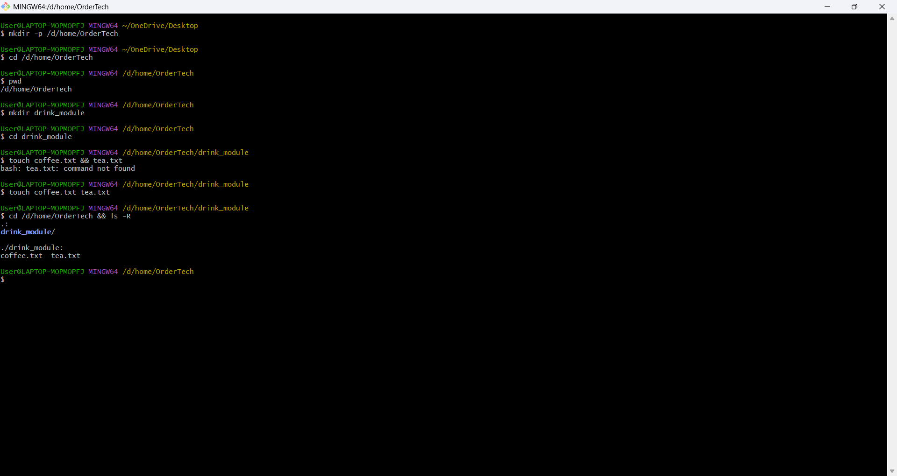

Lỗi sau khi làm đã nhận ra:
&&: sử dụng khi cần hoàn thành tuần tự công việc và lệnh đứng trước phải chạy thành công (trả về mã lỗi 0) thì lệnh đứng sau mới được thực thi

